**Мастер – класс для родителей на тему:**

**«Развитие мелкой моторики**

**у детей младшего дошкольного возраста».**

**Цель:** познакомить и научить родителей применять предложенные игры и упражнения для развития мелкой моторики рук детей в домашних условиях.

**Задачи:**

* повышать компетентность и знания родителей о значении работы по развитию мелкой моторики рук у детей;
* привести примеры игр и упражнений по развитию мелкой моторики рук;
* вызывать желание заниматься с ребенком развитием мелкой моторики в дома.

**Ход мастер – класса:**

Здравствуйте уважаемые родители! Я рада вас видеть на нашем мастер-классе. Сегодня мы с вами поговорим о важности развития мелкой моторики рук для развития речи.

Что же такое мелкая моторика и для чего необходимо ее развивать?

Мелкая моторика рук – это не что иное, как ловкость рук. Она оказывает влияние не только на речь, но и на развитие таких психических процессов, как внимание, память, мышление и воображение.

Не зря существует выражение, что наш ум – на кончиках пальцев.

Хочу вам процитировать высказывание двух знаменитых людей. Как говорил В. А. Сухомлинский: «Чем больше мастерства в детской руке, тем умнее ребенок». А это высказывание Н. Канта: «Рука – это вышедший наружу мозг человека».

Почему же развитие мелкой моторики рук оказывает развивающее действие на ребенка в целом?

Дело в том, что в головном мозге человека центры, которые отвечают за речь и движения пальцев расположены очень близко. И если мы будем развивать мелкую моторику, тем самым активизируем эти центры. Тем более что развитие мелкой моторики – важная часть подготовки ребенка к письму и школе, а так же развивая мелкую моторику – мы развиваем речь.

Поэтому нужно уделять большое внимание развитию и совершенствованию мелкой моторики дошкольников.

Начинать работу по развитию мелкой моторики необходимо с младенчества. Уже грудному ребенку необходимо массировать пальчики, воздействуя тем самым на активные точки, связанные с корой головного мозга. В раннем и младшем дошкольном возрасте нужно выполнять простые упражнения, сопровождаемые стихотворным текстом. Не забывать о развитии элементарных навыков самообслуживания: застегивать и расстегивать пуговицы, завязывать шнурки и многое другое.

Сейчас, к сожалению, у большинства детей наблюдается отставание в моторном развитии. Они не умеют завязывать шнурки, поэтому родители покупают обувь на липучках и молнии. Если раньше дети вместе с взрослыми больше делали руками: перебирали крупу, вязали и вышивали, то сейчас этим мало кто занимается. Поэтому у них слабо развита мелкая моторика. В результате чего у большинства детей наблюдается неготовность к письму или проблемы с речью.

Чем лучше развиты пальчики, тем лучше развита речь. Если движения пальцев рук соответствует возрасту, то и речевое развитие находится в пределах нормы. Если движения пальцев отстает, то задерживается и речевое развитие. Речь совершенствуется под влиянием импульсов от рук, точнее, от пальцев. Поэтому, если Вы хотите, чтобы ребенок хорошо говорил, развивайте его ручки!

Предлагаю вашему вниманию игры и упражнения на развития мелкой моторики, которые можно использовать как в детском саду, так и дома.

**Игры с сыпучими материалами (горох, фасоль).**

Для игры понадобиться фасоль двух цветов, одно блюдце большое и два маленьких. Смешайте всю фасоль в большом блюдце, затем разложите по несколько фасолин в маленькие блюдца: в одно блюдце – белую фасоль, в другое блюдце – красную. Предложите разложить всю фасоль по блюдцам. Таким образом, разделив ее по цвету. Будьте внимательны, малыш обязательно захочет попробовать фасоль на вкус. Сортировка крупы не только развивает пальчики, но и развивает математическое мышление.

Можно в глубокую емкость насыпать фасоль или горох и запускаем в нее руки и изображаем, как будто начинаем месить тесто, приговаривая:

*Месим, месим тесто,*

*Есть в печи место,*

*Будут – будут из печи*

*Булочки и калачи.*

*Я месила тоже тесто, где ж сюрприз мой интересно?*

Прячем мелкий предмет в куче гороха, а ребенок должен попытаться его найти.

Следующее упражнение – надо взять одну фасоль или горох большим и указательным пальцем и переложить в другую емкость, потом большим и средним, потом – большим и безымянным.

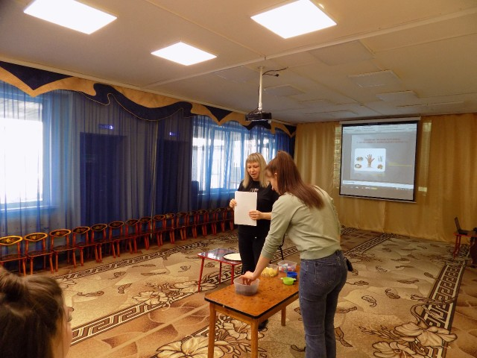

**Пальчиковая гимнастика.**

**«Мышка».**

Мышка в норку пробралась,

*(Делать двумя ручками крадущиеся движения)*

На замочек заперлась.

*(Слегка покачивать скрещенными в замок пальчиками)*

В дырочку она глядит,

*(Делать пальчиками колечко)*

На заборе кот сидит!

*(Приложить ручки к голове как ушки и шевелим пальчиками)*

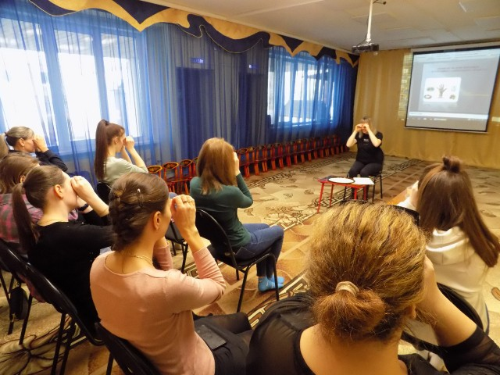

**«Капуста».**

*Мы капусту рубим, рубим,*

*Мы капусту пилим, пилим,*

*Мы капусту жмём, жмём,*

*Мы морковку трем, трем,*

*Мы капусту солим, солим,*

*В баночку кладём,*

*И на полку уберём.*

Каждую фразу сопровождают соответствующим движением рук: рубят, пилят, отжимают, трут, солят, раскладывают, кладут на воображаемую полку.

**«Самомассаж с прищепками».**

Самомассаж с прищепками: бельевой прищепкой, на ударные слоги стиха, поочерёдно «кусаем» ногтевые фаланги: от указательного к мизинцу и обратно. После 1-го двустишия – смена рук (проверьте на себе, чтобы прищепки были не слишком тугими).

*Кусается сильно котёнок – глупыш,*

*Он думает: это не палец, а мышь.*

*Но я, же играю с тобою, малыш!*

*А будешь кусаться – скажу тебе «кыш!»*

**Игра «Рисование на манке».**

Для игр понадобится поднос, на котором насыпана манка.  
Можно рисовать вместе с мамой солнышко, тучка и дождик, цветок и т.д.  
Хочется отметить, что рисование манкой – это такая техника которая завораживает каждого ребёнка. С помощью нее развивается творческое мышление, фантазия, воображение, мелкая моторика и многое другое.

**Игра «Поиск клада».**

Это очень полезно, так как во время таких «раскопок» ребенок совершает движения пальцами аналогичные тем, которые он делает при выполнении пальчиковой гимнастики.

Игры с крупами — не только отличное развивающее занятие для детей. Они оказывают еще и успокоительный эффект. Для таких игр подойдет любая крупа, имеющаяся в доме — фасоль, горох, гречка, пшено, рис и т.д., мы использовали манку. Также пусть у вас будут под рукой мелкие игрушки, небольшие машинки.

**Рисование ватными палочками.**

Если вы мама ребенка 2 лет, то конечно знаете – приучить ребенка правильно брать в руки карандаш или кисточку совсем непросто.  
Многие дети двух лет любят брать кисточку и карандаш в руки вот так:

Малышу очень трудно правильно в руке держать карандаш. И всячески сопротивляются, когда вы хотите их научить держать кисть правильно.  
 Но выход есть – рисование ватными палочками.

Маленьким пальчикам будет удобнее держать легкую палочку, а рисунок получится сам собой. Двухлетний ребенок обязательно заинтересуется такой захватывающей и простой техникой. Кроме того рисование ватной палочкой хорошо развивает мелкую моторику. Техника рисования ватными палочками напоминает мозаику, когда из волшебных крупиц, шаг за шагом рождается картина. Первое время ребенок нуждается в помощи взрослого, потому что без сопровождающей игры рисование ватными палочками для детей не очень интересно. Принцип данной техники прост: ребенок закрашивает картинку точками. Для этого необходимо обмакнуть ватную палочку в краску и нанести точки на рисунок, контур которого уже нарисован.

**Игры с пробками.**

*Мишка косолапый по лесу идет,*

*Шишки собирает, песенку поет.*

*Шишка отскочила прями мишке в лоб.*

*Мишка рассердился, и ногою топ.*

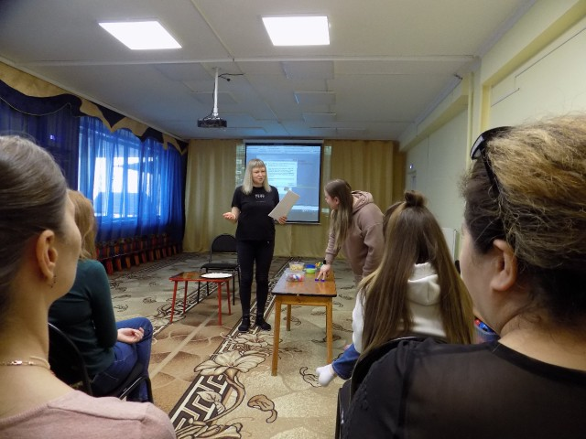

**Игра с карандашом.**

*Карандаш в руках держу,*

*Поиграть я с ним хочу.*

*Карандаш в ладони взяли,*

*И немного пошуршали.*

*Карандашик я возьму,*

*Непременно каждый пальчик быть послушным научу.*

**Заключение:**  
 Дорогие родители! Большое спасибо, что вы приняли активное участие в нашем мероприятии. Очень надеемся, что мы смогли Вас убедить в значимости развития руки для ребенка 2-3 лет и в том, что совместными усилиями мы поможем нашим детям тренировать руку, способствовать развитию высших психических функций, развитию пространственных ориентировок.  
 Для того чтобы заинтересовать ребенка и помочь ему овладеть новой информацией, нужно превратить обучение в игру, не отступать, если задания покажутся трудными, не забывать хвалить малыша.  
Играть с пальчиками рук можно дома, в гостях, на улице, в транспорте, в песочнице и т. д. Давайте попробуем вместе помочь малышу в речевом развитии и займемся развитием мелкой моторики. Все зависит от вас и вашей фантазии. Поэтому, если Вы хотите, чтобы ребенок хорошо говорил, развивайте его ручки!